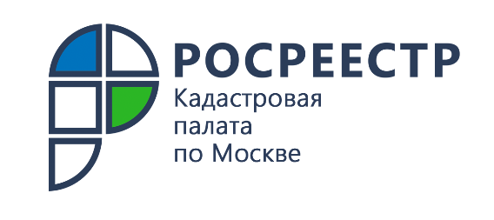

Более 400 сертификатов электронной подписи выдано Кадастровой палатой по Москве с начала года

В учреждении рассказали о возможности получения сертификатов электронной подписи
За 9 месяцев 2021 года Удостоверяющий центр Кадастровой палаты
по Москве выдал физическим и юридическим лицам более 400 сертификатов усиленной квалифицированной электронной подписи (УКЭП). Дистанционный способ получения государственных услуг позволяет сэкономить время и сократить финансовые затраты, а также получать услуги наиболее удобным способом.
Усиленная квалифицированная электронная подпись – аналог собственноручной подписи, имеющий юридическую силу и действительный
на всей территории страны. С помощью сертификата электронной подписи можно дистанционно, в режиме онлайн, зарегистрировать права собственности на объект недвижимости, получить сведения из ЕГРН, заполнить анкету для оформления паспорта, подать заявление для поступления в вуз, а также получить многие другие государственные услуги.
«Сертификат электронной подписи позволяет дистанционно провести любую операцию с недвижимым имуществом, а также, не выходя из дома, получить огромный спектр других государственных услуг, оказываемых
в стране», – отметил заместитель директора Кадастровой палаты по Москве Роман Терентьев.
Чтобы получить сертификат усиленной электронной подписи, нужно подать соответствующую заявку на сайте Удостоверяющего центра Кадастровой палаты. Затем необходимо оплатить услугу любым удобным способом. Наконец,
для получения сертификата, заявителю потребуется обратиться в офис Кадастровой палаты по Москве для удостоверения личности со следующим пакетом документов: паспорт, СНИЛС и ИНН. Процедура идентификации личности подтверждает получение сертификата электронной подписи его законным владельцем.

«Оформление ЭЦП позволит свести к минимуму количество физических контактов при получении государственных услуг, что особенно важно в период непростой санитарно-эпидемиологической обстановки», – добавил Роман Терентьев.
Срок действия сертификата электронной подписи, выданного Удостоверяющим центром Кадастровой палаты, составляет 15 месяцев.
Подробную информацию о получении услуги также можно узнать
по телефону: 8 (800) 100-34-34.

Контакты для СМИ
Пресс-служба Кадастровой палаты по Москве
+ 7 (495) 587-78-55 (вн.23-33)
press@77.kadastr.ru
kadastr.ru
Москва, шоссе Энтузиастов, д. 14

